Практическая работа № 3

Тема: Работа с командной строкой Windows

Выполнил:

Студент гр. ПР-31

Карамов Д.Э.

2025

Оглавление

Цель работы 3

Ход работы 4

Вывод 6

ЦЕЛЬ РАБОТЫ

Приобрести базовые знания для работы с командной строкой Windows

ХОД РАБОТЫ

Задание 1

Просмотр справки по каждой команде (Рисунок 1), (Рисунок 2), (Рисунок 3), (Рисунок 4), (Рисунок 5), (Рисунок 6), (Рисунок 7), (Рисунок 8), (Рисунок 9), (Рисунок 10), (Рисунок 11),

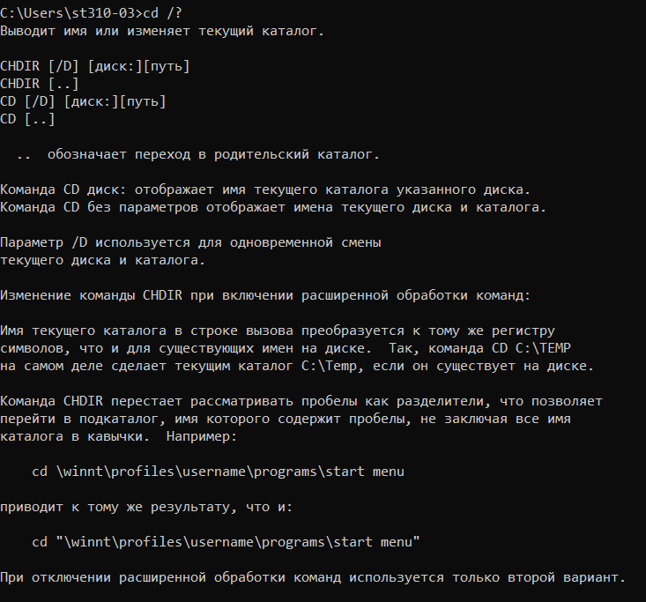

Рисунок 1 - Команда cd

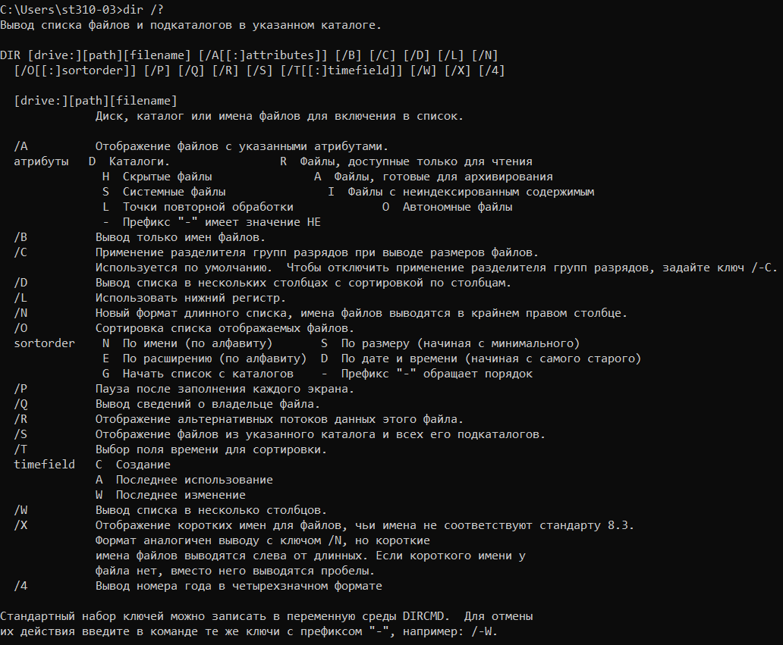

Рисунок 2 – Команда dir

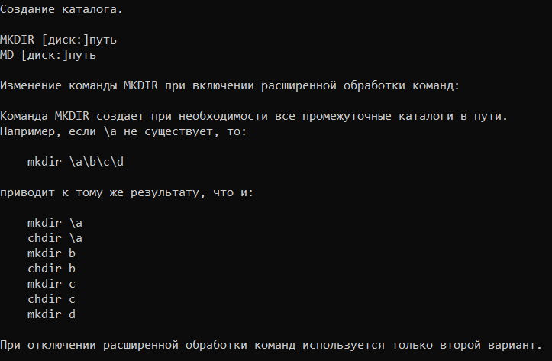

Рисунок 3 – Команда mkdir

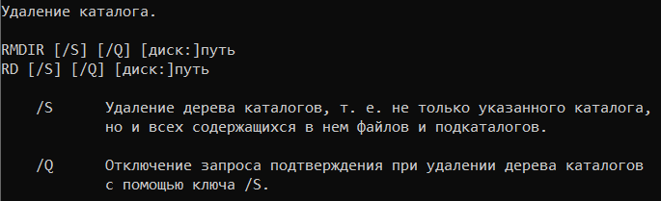

Рисунок 4 – Команда rmdir

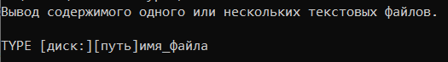

Рисунок 5 – Команда type

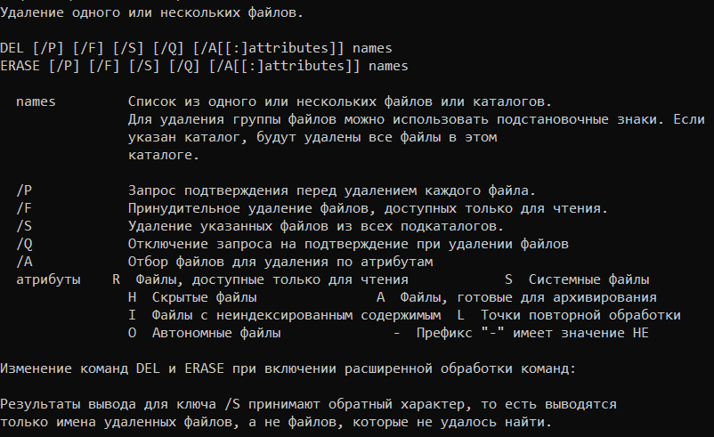

Рисунок 6 – Команда del

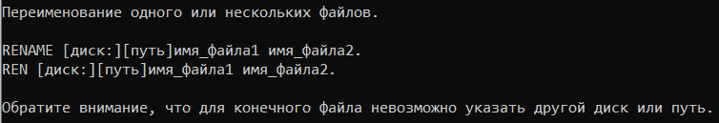

Рисунок 7 – Команда ren

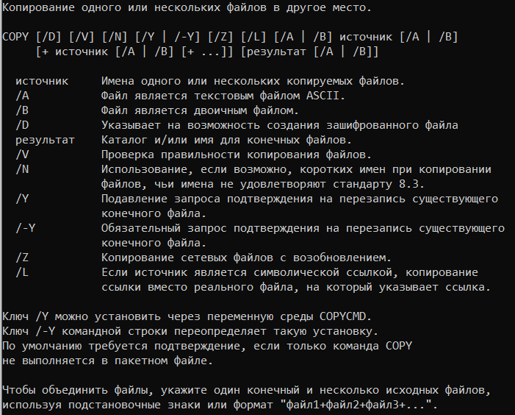

Рисунок 8 – Команда copy

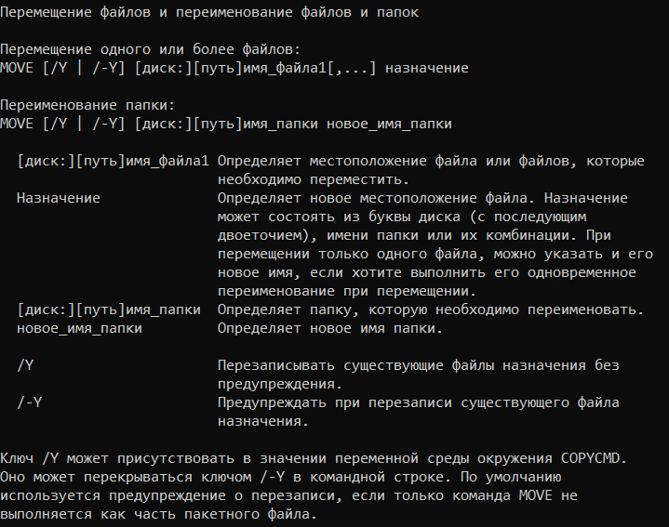

Рисунок 9 – Команда move

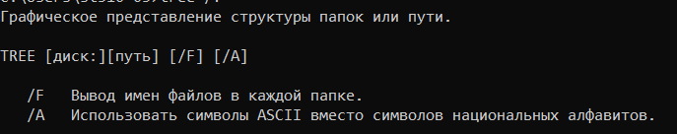

Рисунок 10 – Команда tree

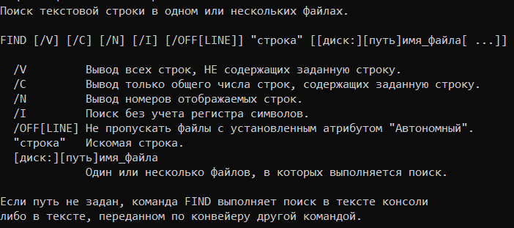

Рисунок 11 – Команда find

Задание 2

Создать каталог (рабочий каталог) и назвать его своей фамилией (Рисунок 12)



Рисунок 12 – Команда

Результат команды (Рисунок 13)



Рисунок 13 – Результат выполнения команды

Задание 3

Согласно методологии создать структуру внутри каталога (Рисунок 14)

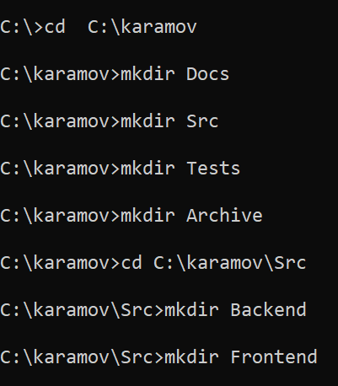

Рисунок 14 – Команды

Результат ввода команд (Рисунок 15)

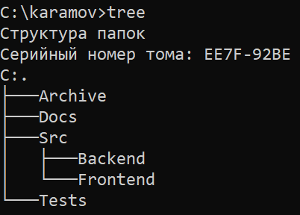

Рисунок 15 – Структура папок

Теперь необходимо сохранить структуру каталогов в файл karamov\Docs\structure.txt (Рисунок 16)

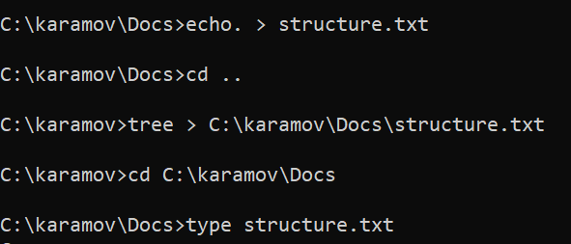

Рисунок 16 – Команды

Результат выполнения команд (Рисунок 17)

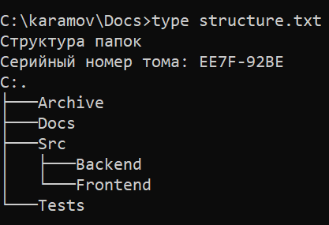

Рисунок 17 – Результат

Задание 4

В папке Docs создать файл readme.txt c текстом Практическая работа по работе с командной строкой (Рисунок 18)



Рисунок 18 – Команда

Результат выполнения команды (Рисунок 19)

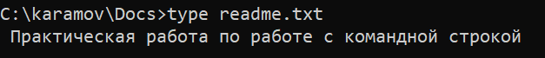

Рисунок 19 – Результат

Задание 5

В папке Backend создать 3 файла

* server1.log
* server2.log
* server3.log

Заполнить файлы различными данными при помощи команд (Рисунок 20)

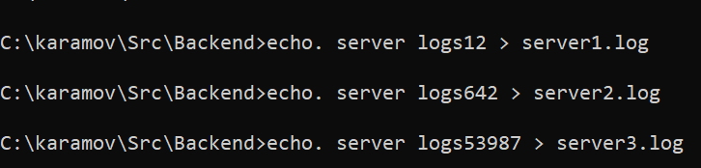

Рисунок 20 – Команды

Результат выполнения команд (Рисунок 21)

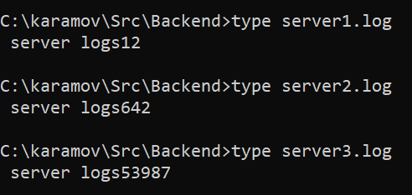

Рисунок 21 – Результат

Задание 6

В папке Frontend создать файлы:

* index.html c содержимым: <h1>Hello, world</h1>
* style.css с содержимым: body { background: lightgray; }
* app.js с содержимым: console.log("cmd test");

Выполним задание при помощи команд (Рисунок 22)

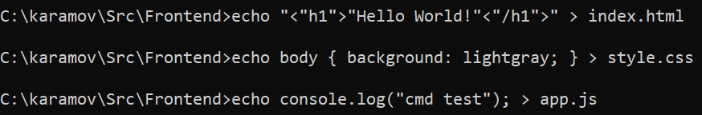

Рисунок 22 – Команды

Результат ввода команд (Рисунок 23)

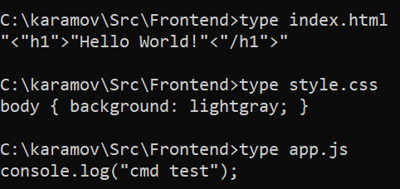

Рисунок 23 - Результат

ВЫВОД

Мне

Приложение

Методология